Salmo 23 (22) Música: Ir. Miria T. Kolling
Partituras Online: http://www.cantemos.com.br

28º domingo tempo comum - A

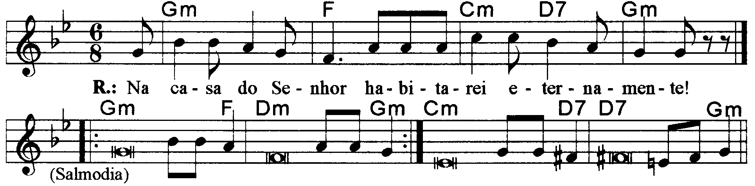

-----------------------------------------------------------------------------------------

Solm Fa Dom Re7 Solm
Refrão: Na casa do Senhor / habitarei eternamente.

-----------------------------------------------------------------------------------------

Solm Fa Rem Solm
- O Senhor é o pastor que me conduz; / não me falta coisa alguma.

Solm Fa Rem Solm
Pelos prados e campinas verdejantes / ele me leva a descansar.

Dom Re Re7 Solm
Para as águas repousantes me encaminha, / e restaura as minhas forças.
-----------------------------------------------------------------------------------------

Solm Fa Rem Solm
- Ele me guia no caminho mais seguro, / pela honra do seu nome.

Solm Fa Rem Solm
Mesmo que eu passe pelo vale tenebroso, / nenhum mal eu temerei;

Dom Re Re7 Solm
Estais comigo com bastão e com cajado; / eles me dão a segurança!
-----------------------------------------------------------------------------------------

Solm Fa Rem Solm
- Preparais à minha frente uma mesa, / bem à vista do inimigo

Dom Re Re7 Solm
E com óleo vós ungis minha cabeça; / o meu cálice transborda.
-----------------------------------------------------------------------------------------

Solm Fa Rem Solm
- Felicidade e todo o bem hão de seguir-me / por toda a minha vida;
Observações:

Em geral os salmos são compostos de quatro (4) estrofes. Havendo só três (3), repetimos a última linha; no caso de cinco (5), observa-se a flexa (+), com uma pequena pausa e a continuidade da frase melódica; e quando forem seis (6), pode-se repetir a mesma frase melódica duas vezes, conforme o sinal indicativo de repetição na partitura.

Dom Re Re7 Solm
E na casa do Senhor habitarei / pelos tempos infinitos.
-----------------------------------------------------------------------------------------

